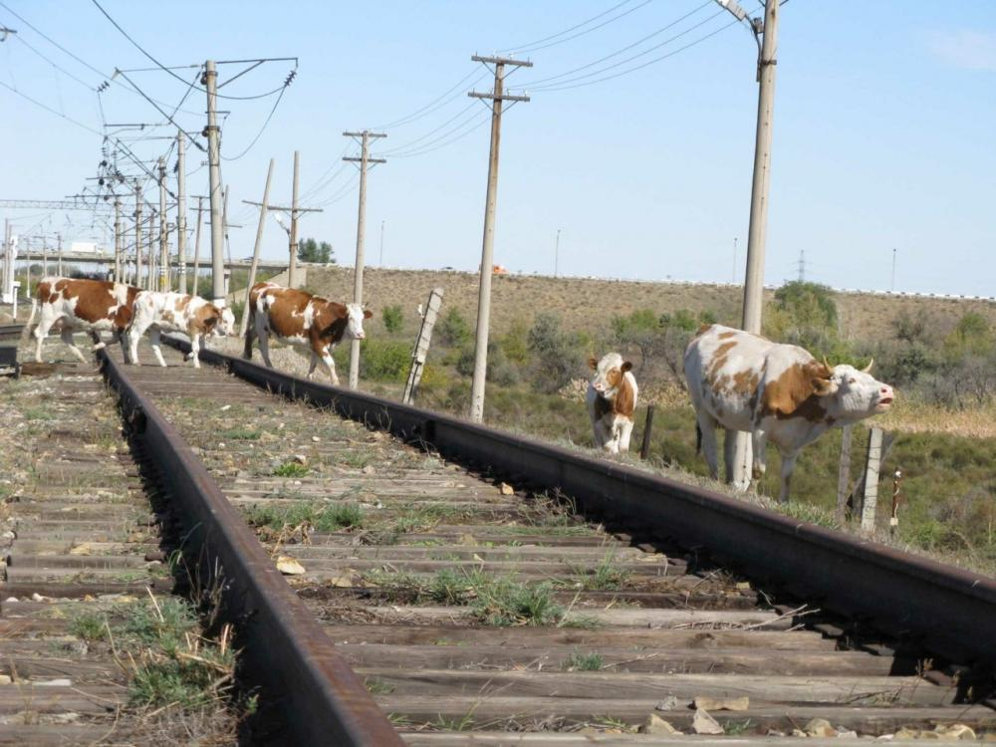

**К чему ведет безответственность выпаса скота вблизи железнодорожного пути!!!**

Напоминаем местным жителям и крестьянско-фермерским хозяйствам, содержащим скот о недопустимости выпаса сельскохозяйственных животных в полосе отвода железной дороги и в непосредственной близости от железнодорожных путей, который может привести не только к гибели животных, но и к повреждению подвижного состава, травмированию пассажиров в результате экстренного торможения поезда.

По итогам восьми месяцев на территории нашего района зарегистрировано 18 фактов наездов подвижного состава на сельскохозяйственных животных, при этом в 11 случаях наезды предотвратить не удалось. Данные факты зарегистрированы вблизи с. Весеннее, ст. Ташеба, п. Хоных, ст. Тигей.

Все сообщения о происшествиях, связанные с применением машинистами экстренного и служебного торможения для предотвращения наезда на домашний скот регистрируются в Абаканском линейном отделе МВД России. По каждому случаю, сотрудники полиции устанавливают все обстоятельства происшествия, в том и числе и владельцев домашних животных. Установление владельцев осложнено отсутствием бирки, клейма или микрочипа на погибшем животном либо невозможностью его обнаружить, в связи с сильным повреждением животного.

Лица, нарушившие правила выпаса скота, привлекаются  к ответственности в соответствии с действующим законодательством. Нарушение правил прогона скота через железнодорожные пути, а ровно нарушение правил выпаса скота вблизи железнодорожных путей – влечет административн6ый штраф. При причинении ущерба ОАО «РЖД» согласно п.1 ст. 1064 Постановления КС РФ от 10.03.2017 года, ущерб взыскивается с собственника крупного рогатого скота в судебном порядке вплоть до привлечения к уголовной ответственности от 1 года до 5 лет.

**В** **очередной раз напоминаем:** Выпас скота вблизи железной дороги запрещен!

**Железная дорога – зона повышенной опасности! Выпас скота на не огражденных пастбищах на расстоянии ближе 300 м от железнодорожного полотна разрешается только на привязи, на расстоянии от 300 до 2000 м от полотна железной дороги - только под ПОСТОЯННЫМ НАДЗОРОМ.**

Ответственный секретарь административная комиссия

Усть-Абаканского района И.Сукач